НАЦИОНАЛЬНЫЙ ИССЛЕДОВАТЕЛЬСКИЙ УНИВЕРСИТЕТ ИТМО

Факультет Программной Инженерии и Компьютерных Технологий

Информатика

Лабораторная работа № 1

Выполнил студент

Лукьянчук Ярослав Евгеньевич

Группа № P3123

Преподаватель: Болдырева Елена Александровна

г. Санкт-Петербург

2022

**Вариант: 33**

**Задание:**

Выполнить задания по переводу числа A из системы счисления с основанием B в систему с основанием С.

**Отчет:**

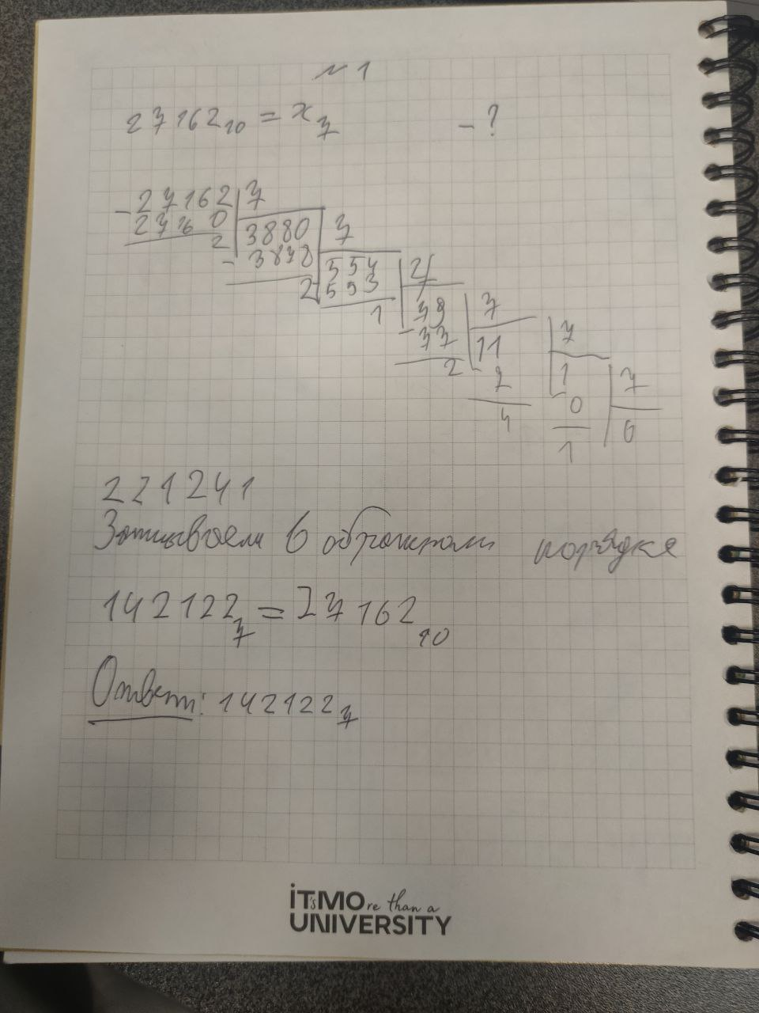

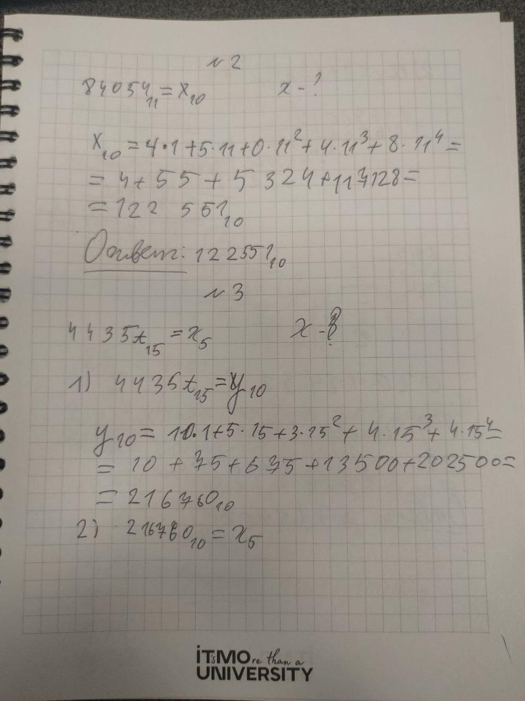

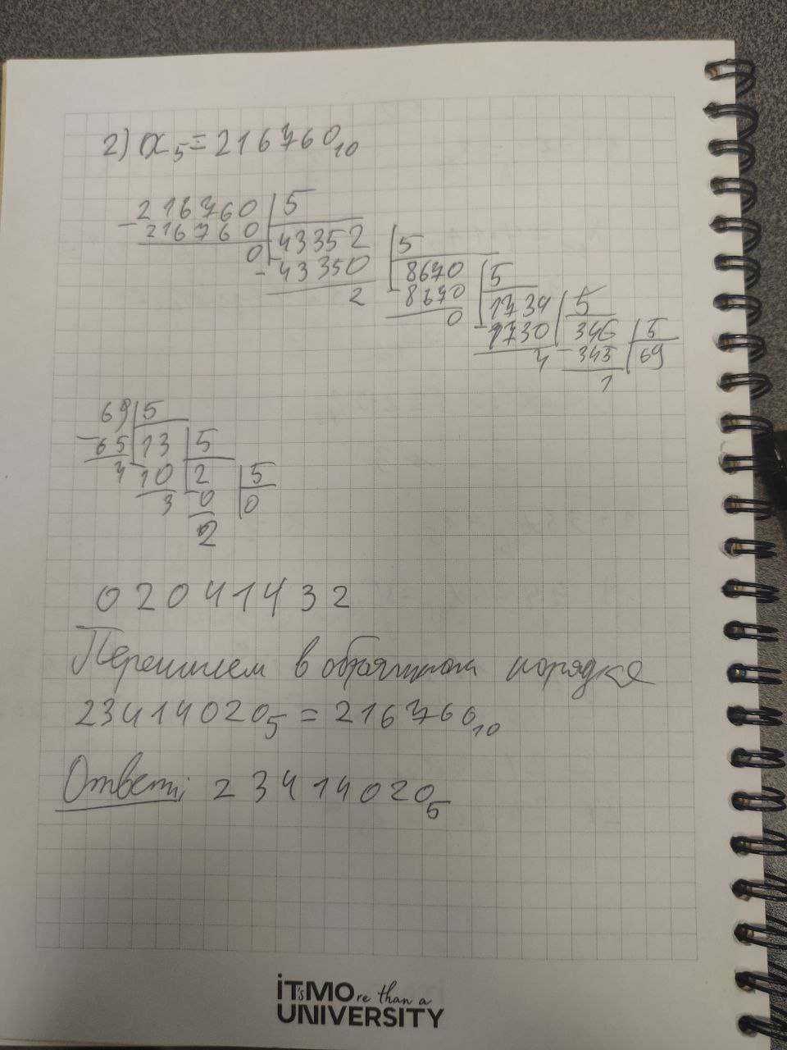

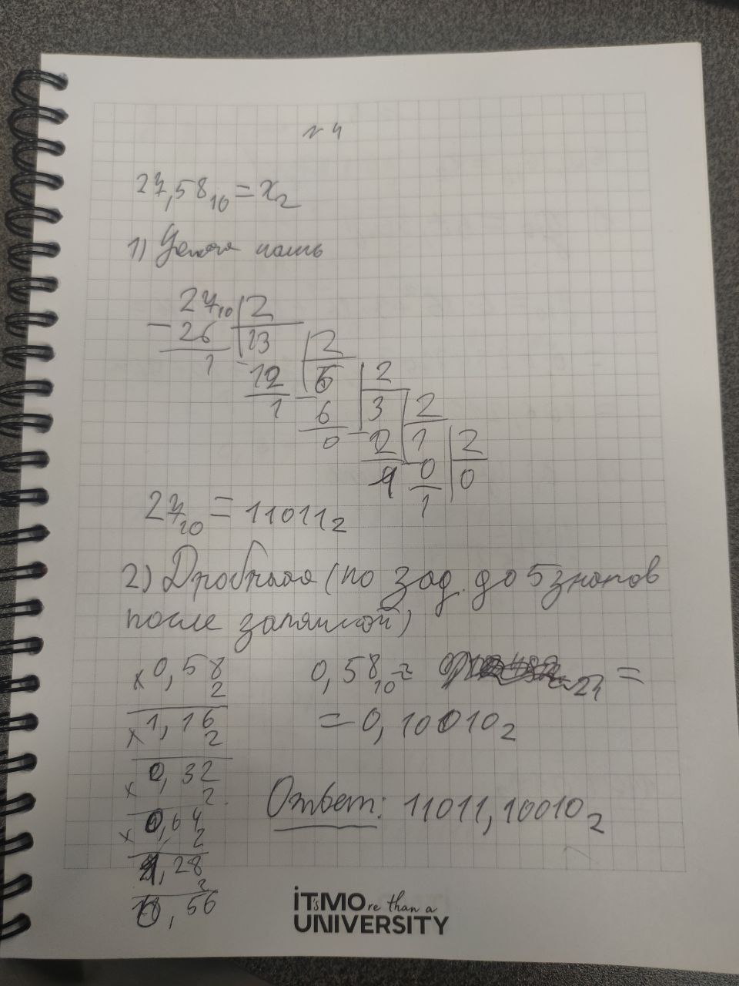

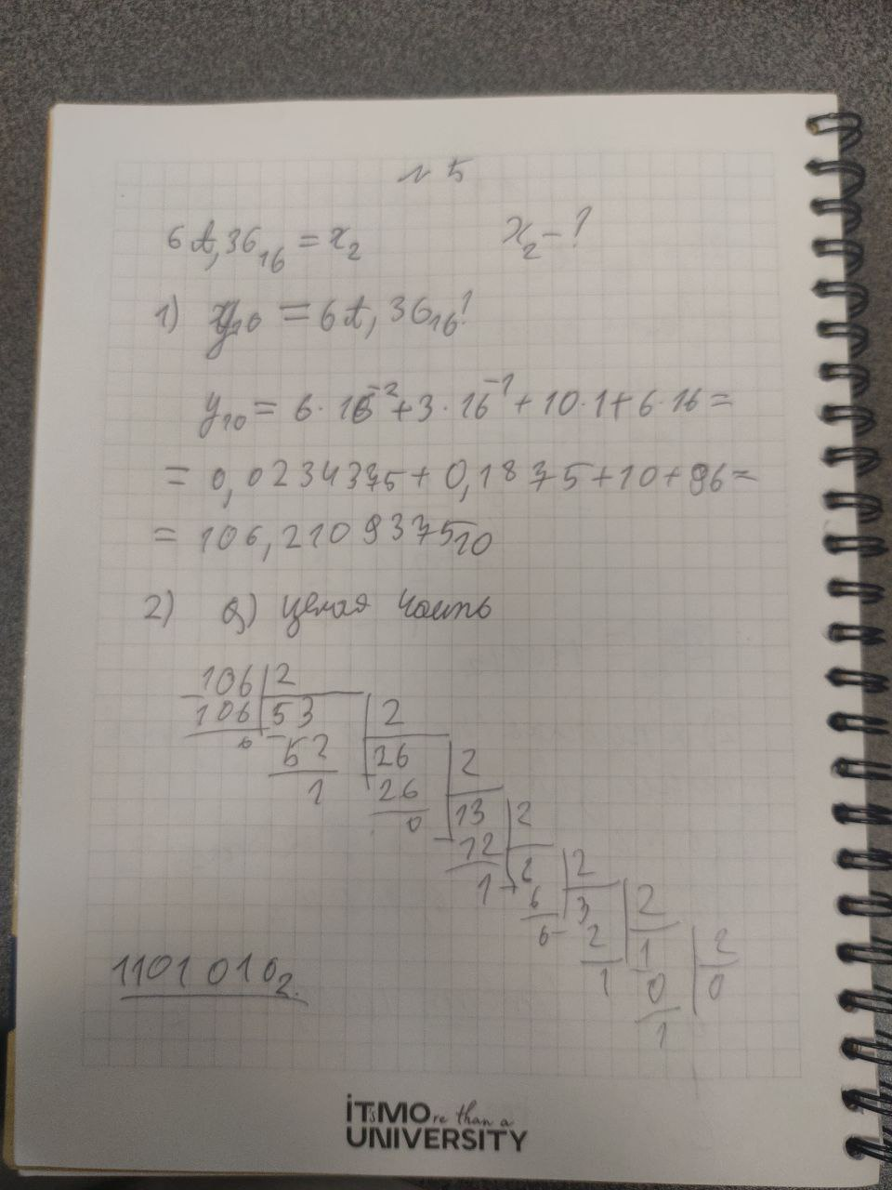

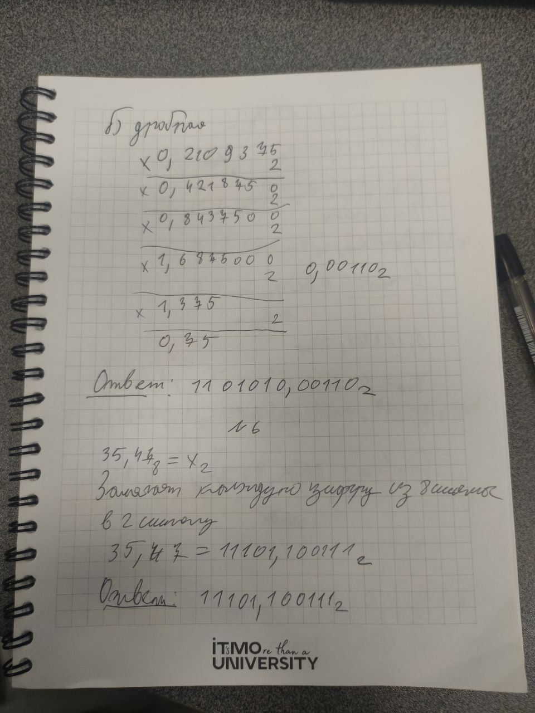

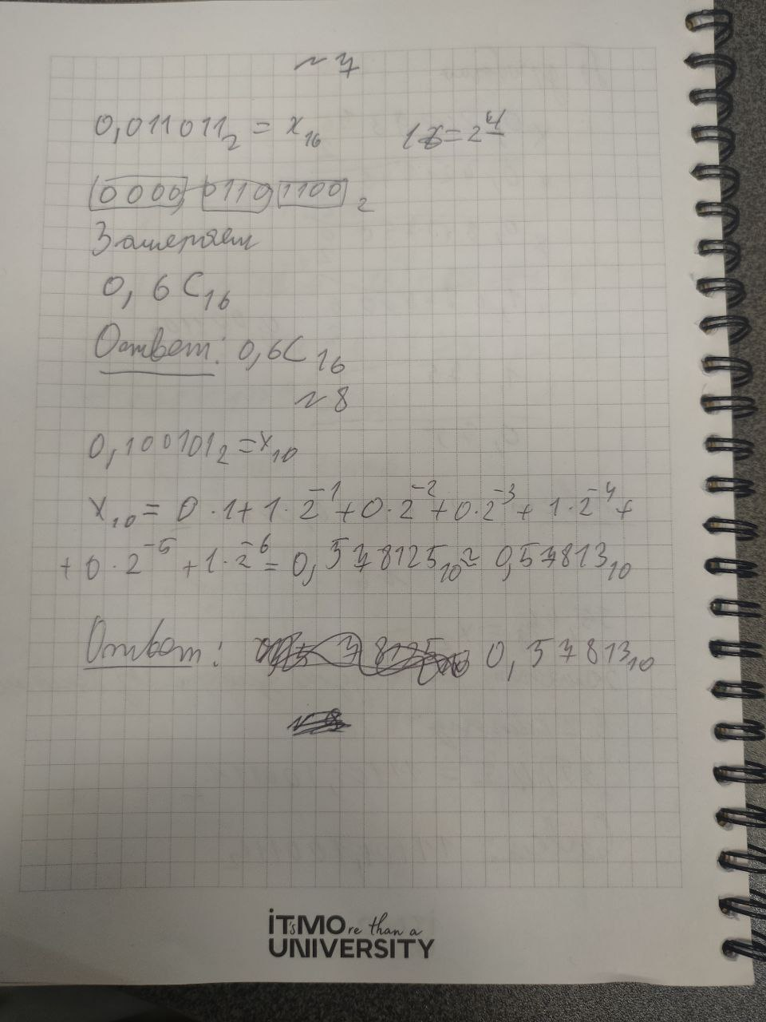

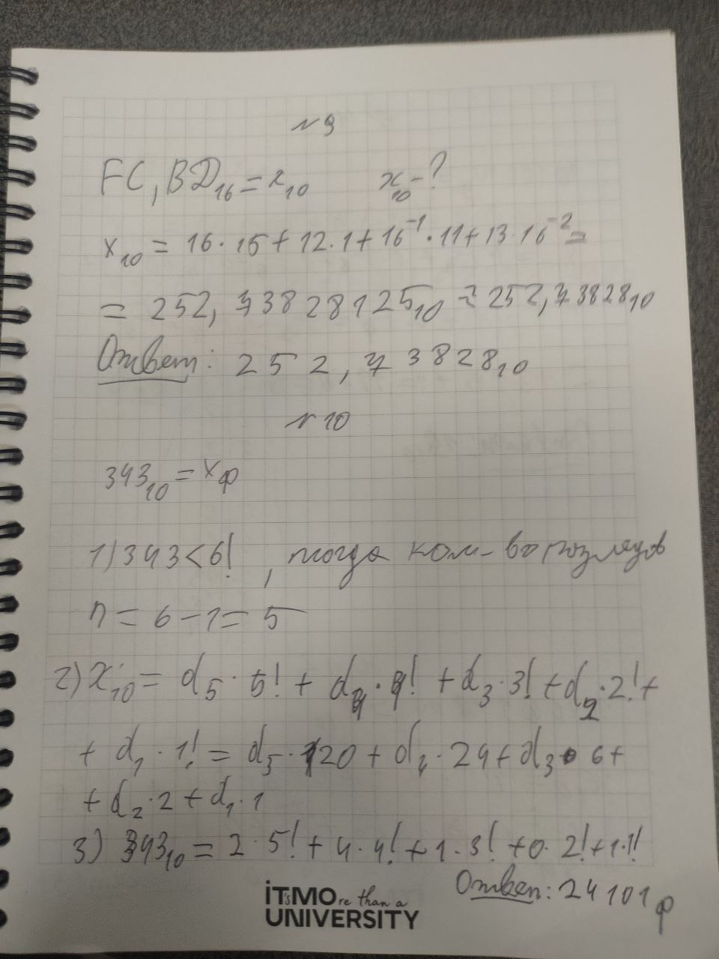

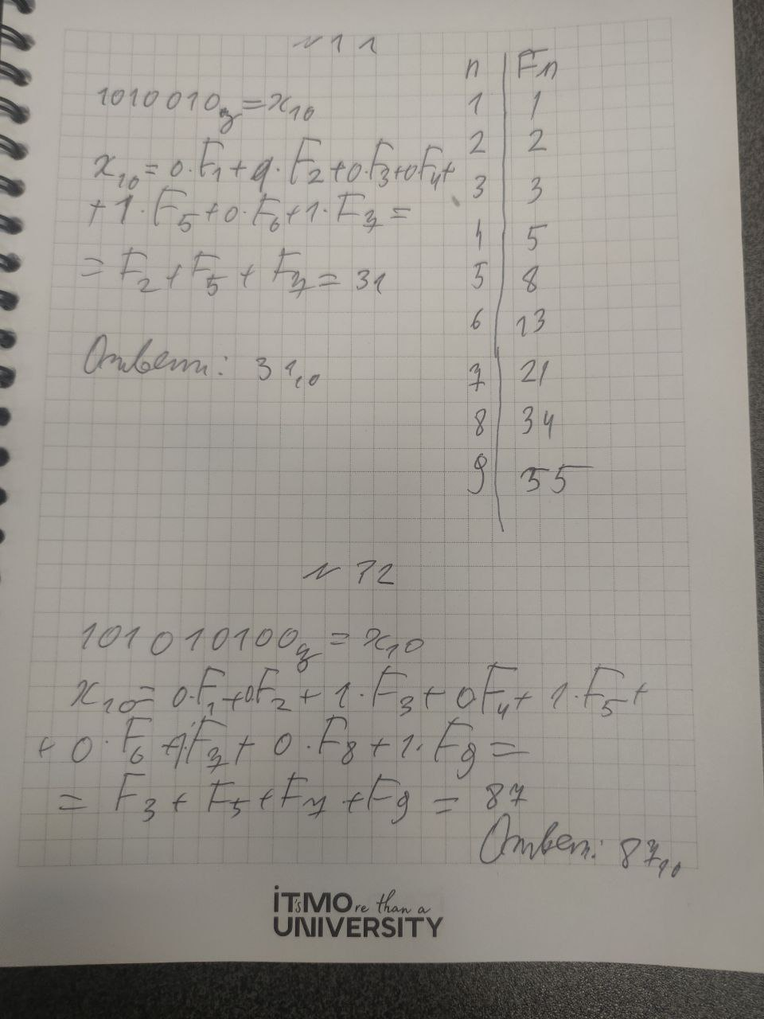

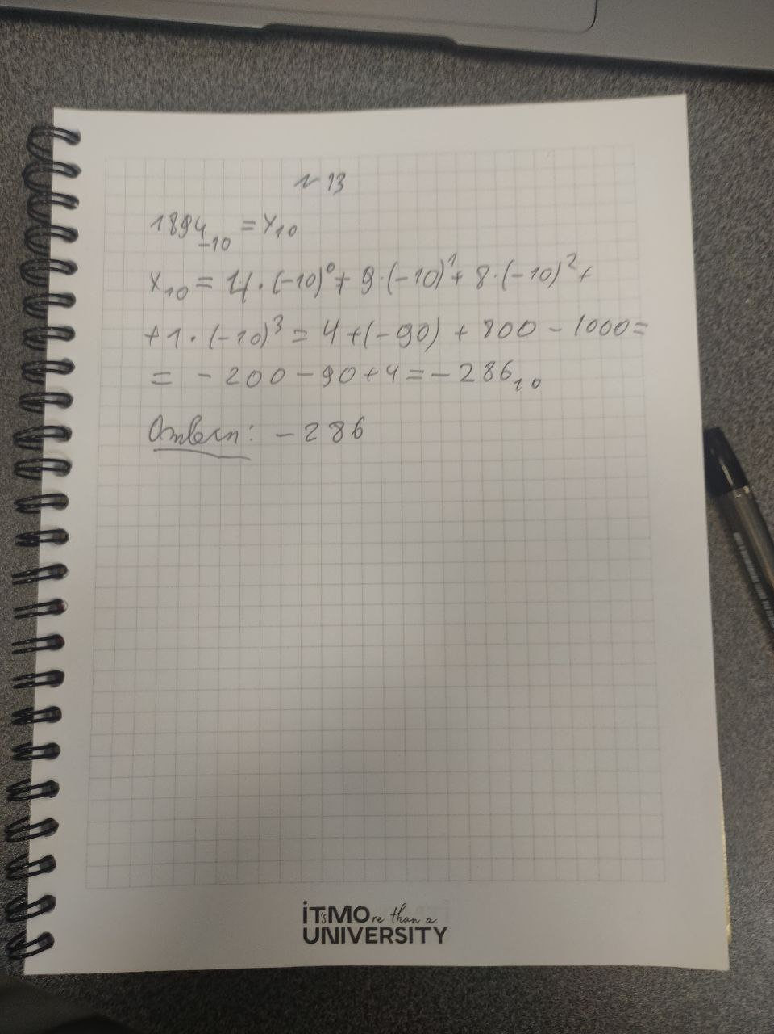

**Вывод:**

Выполняя задания, я закрепил на практике умение переводить числа между системами счисления.

**Список литературы:**

[1] Балакшин, П.В. Информатика / П.В. Балакшин, В.В. Соснин, Е.А. Машина. – СПб: Университет ИТМО, 2020. – 122 с.

[2] Орлов С. А. Организация ЭВМ и систем: Учебник для вузов. 2-е изд. / С. А. Орлов, Б. Я. Цилькер. – СПб.: Питер, 2011. – 688 с.